Обґрунтування технічних та якісних характеристик предмета закупівлі, розміру бюджетного призначення, очікуваної вартості предмета закупівлі
(відповідно до постанови КМУ від 11.10.2016 № 710 «Про ефективне використання державних коштів» (зі змінами))

1. ID номер: UA-2025-09-08-005159-a
2. Найменування предмету закупівлі із зазначенням коду ЄЗС:
«Металопластикові енергозберігаючі вікна та двері» (задля впровадження заходів з енергозбереження в установах Чернеччинської сільської ради) (код ДК 021:2015 44220000-8 Столярні вироби)
3. Обґрунтування технічних та якісних характеристик предмета закупівлі:
ТЕХНІЧНА СПЕЦИФІКАЦІЯ
№ | Графічне зображення | Технічний опис
1 | 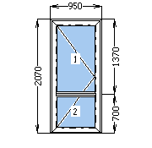 | Двері міжкімнатні  Кількість – 1 шт.  Розмір - 950*2070 мм  Профіль – 60 мм, 5 камер  Склопакет – 4Satin-16-4Satin  Замок Axor // Короткий с защіпкою x Ключ-Ключ x Нажимний гарнітур Imat Bahar x Завіси Astex x 3
2 | 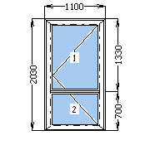 | Двері міжкімнатні  Кількість – 1 шт.  Розмір – 1100*2030 мм  Профіль – 60 мм, 5 камер  Склопакет – 4Satin-16-4Satin  Замок Axor // Короткий с защіпкою x Ключ-Ключ x Нажимний гарнітур Imat Bahar x Завіси Astex x 3
3 | 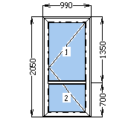 | Двері міжкімнатні  Кількість – 1 шт.  Розмір – 990*2050 мм  Профіль – 60 мм, 5 камер  Склопакет – 4Satin-16-4Satin  Замок Axor // Короткий с защіпкою x Ключ-Ключ Нажимний гарнітур Imat Bahar x Завіси Astex x 3
4 | 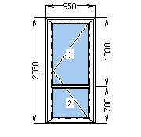 | Двері міжкімнатні  Кількість – 3 шт.  Розмір – 950*2030 мм  Профіль – 60 мм, 5 камер  Склопакет – 4Satin-16-4Satin  Замок Axor // Короткий с защіпкою x Ключ-Ключ Нажимний гарнітур Imat Bahar x Завіси Astex x 3
5 | 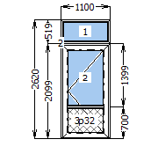 | Двері вхідні  Кількість – 1 шт.  Розмір – 1100*2620 мм  Профіль – 60 мм, 4 камер  Склопакет – 4LowE-10Ar-4-10-Ar-4LowE/сендвіч панель 32 мм  Замок Axor // Тип замка=Рейковий з роликом x Тип ручки=Офісна ручка Пряма x Тип цилиндра=Ключ-Ключ x Тип петель=Завіси Astex x 3  Дотягувач – Geze 1500
6 | 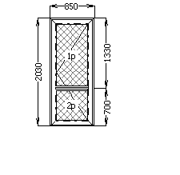 | Двері міжкімнатні  Кількість – 9 шт; 4 шт. – праве відкривання та 5 шт. – ліве відкривання.  Розмір – 850*2030 мм  Профіль – 60 мм, 5 камер  Заповнення сендвіч панель – 24 мм  Замок Axor // Короткий с защіпкою x Ключ-Ключ Нажимний гарнітур Imat Bahar x Завіси Astex x 3
7 | 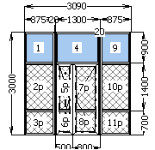 | Двері міжкімнатні  Кількість – 1 шт.  Розмір – 3090*3000 мм  Профіль – 60 мм, 5 камер  Склопакет – 4-16-4/сендвіч панель 24 мм  Замок Axor // Короткий с защіпкою x Ключ-Ключ x Нажимний гарнитур Imat Bahar x Завіси Astex x 3
8 | 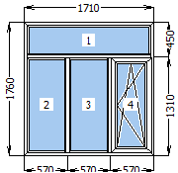 | Вікно металопластикове  Кількість – 1 шт  Розмір – 1710*1760 мм  Профіль – 70 мм, 6 камер  Склопакет – 4LowE-14Ar-4-14-Ar-4LowE  Фурнітура – Axor K-3  Москітна сітка  Підвіконня – 1900*400  Відлив – 1750*200
9 | 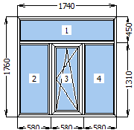 | Вікно металопластикове  Кількість – 1 шт  Розмір – 1740*1760 мм  Профіль – 70 мм, 6 камер  Склопакет – 4LowE-14Ar-4-14-Ar-4LowE  Фурнітура – Axor K-3  Москітна сітка  Підвіконня – 1900*400  Відлив – 1750*200
10 | 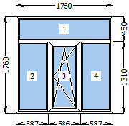 | Вікно металопластикове  Кількість – 1 шт  Розмір – 1760*1760 мм  Профіль – 70 мм, 6 камер  Склопакет – 4LowE-14Ar-4-14-Ar-4LowE  Фурнітура – Axor K-3  Москітна сітка  Підвіконня – 1900*400  Відлив – 1750*200
11 | 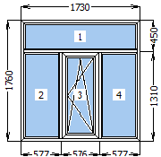 | Вікно металопластикове  Кількість – 2 шт  Розмір – 1730*1760 мм  Профіль – 70 мм, 6 камер  Склопакет – 4LowE-14Ar-4-14-Ar-4LowE  Фурнітура – Axor K-3  Москітна сітка  Підвіконня – 1900*400  Відлив – 1750*200
12 | 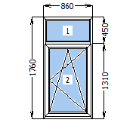 | Вікно металопластикове  Кількість – 2 шт  Розмір – 860*1760  Профіль – 70 мм, 6 камер  Склопакет – 4LowE-14Ar-4-14-Ar-4LowE  Фурнітура – Axor K-3  Москітна сітка  Підвіконня – 1000*400  Відлив – 850*200

В ціну пропозиції включено доставку, монтаж дверей та вікон. Товар повинен бути новим та не може бути виробництва Російської федерації/Республіки Білорусь/Ісламської Республіки Іран. Товар, повинен мати експлуатаційну документацію, бути технічно справним, комплектуючі та матеріали – такі, що не були у вживанні, не знаходитися під заставою або під арештом
Строк гарантійного обслуговування фурнітури повинен складати не менше 2 років, гарантійний строк на металопластикові двері та пов’язані конструкції – не менше 5 років.
4. Обґрунтування очікуваної вартості предмета закупівлі:
Визначення очікуваної вартості предмета закупівлі здійснювалося згідно Методики визначення очікуваної вартості на основі отриманих комерційних пропозицій Вікна Нові та Вікна та двері NIKS.
Середня ціна=(246272,00 грн+252194,01 грн)/2= 249233,00 грн
Враховуючи вищенаведене очікувана вартість закупівлі становить – 249233,00 грн. з ПДВ.

